МИНПРОСВЕЩЕНИЯ РОССИИ
Федеральное государственное бюджетное образовательное учреждение высшего образования
«Волгоградский государственный социально-педагогический университет»
Институт дошкольного и начального образования
Кафедра педагогики дошкольного образования
Международный Центр проблем Детства и образования ФГБОУ ВО «ВГСПУ»
Лаборатория экологического образования детей ФГБОУ ВО «ВГСПУ»
при участии
Северо-восточного педагогического университета (Китай)
Могилевского государственного университета имени А.А. Кулешова (Беларусь)
Термезского университета экономики и сервиса (Узбекистан)
 |  | 

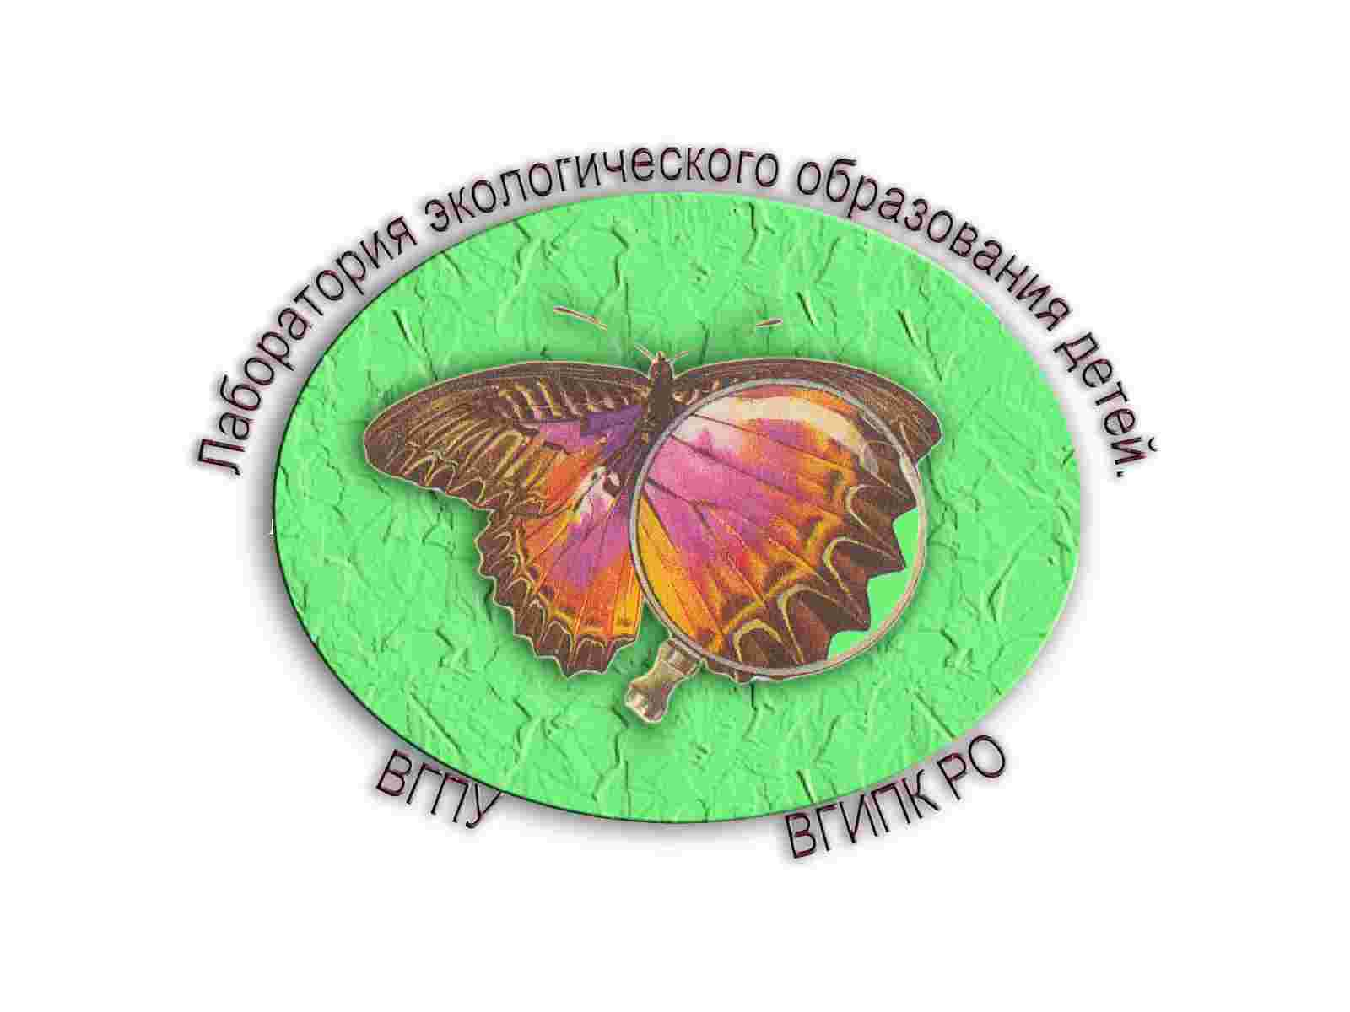

ИНФОРМАЦИОННОЕ ПИСЬМО

Уважаемые коллеги!

Приглашаем вас принять участие 14-15 ноября 2024 г. в Международной научно-практической конференции «Социокультурные практики дошкольного детства», посвященной 45-летию института дошкольного и начального образования, которая проводится кафедрой педагогики дошкольного образования ФГБОУ ВО «ВГСПУ» при участии Международного Центра проблем Детства и образования ФГБОУ ВО «ВГСПУ» и лаборатории экологического образования детей ФГБОУ ВО «ВГСПУ».
Цель конференции – обсуждение научных проблем и практического опыта социокультурного развития личности ребенка, актуальных вопросов воспитания и развития детей раннего и дошкольного возраста в социокультурной образовательной среде, эффективных социокультурных практик дошкольного детства.
В работе конференции примут участие ученые и практики, работающие в системе дошкольного образования из России, Беларуси, Узбекистана, Калмыкии, Китая, Египта.

Программа конференции

14.11.2024 г., четверг, мск время

10.00-13.00 – мастер-классы лучших педагогов дошкольного образования России и зарубежных стран (через официальную группу в социальной сети ВК: https://vk.com/conference_pdo.

15.11.2024 г., пятница, мск время

09.30-10.00 – регистрация участников пленарного заседания.
10.00-13.00 – пленарное заседание (очное с использованием ВКС).
Ссылка для подключения: https://vspu.ktalk.ru/rgd34xhllrog?pinCode=1317
Пин-код: 1317
13.00-14.00 – перерыв.
14.00-17.00 – работа секций (очное с использованием ВКС).

Секция 1. Социокультурная среда воспитания и развития детей раннего и дошкольного возраста. Социокультурная среда дошкольного образовательного учреждения. Психолого-педагогическая поддержка позитивной социализации детей. Инновационные технологии воспитания детей. Педагогическая поддержка индивидуальности ребенка. Развитие самостоятельности и инициативы детей в деятельности. Гендерное воспитание детей. Тьюторское сопровождение участников образовательных отношений. Социокультурные практики в работе с детьми с ограниченными возможностями здоровья.

Секция 2. Использование инновационных и цифровых ресурсов в дошкольном и дополнительном образовании. Мультимедийные технологии в детском саду. Игра в цифровую эпоху. ИКТ технологии в дошкольном образовании. Развитие способностей и одаренности ребенка в системе дополнительного образования детского сада. Инновационные модели дополнительного образования детей. Современные педагогические технологии в дополнительном образовании детей.

Секция 3. Практики духовно-нравственного и патриотического воспитания дошкольников. Формирование основ гражданской и культурной идентичности ребенка. Приобщение дошкольников к историческим и национально-культурным традициям российского народа. Создание условий для формирования ценностного отношения ребенка к окружающему миру, становления опыта действий и поступков на основе осмысления ценностей. Волонтерские практики в дошкольном учреждении.

Секция 4. Новые форматы партнерского взаимодействия детского сада и семьи. Обеспечение психолого-педагогической поддержки семьи и повышение компетентности родителей (законных представителей) в вопросах воспитания, обучения и развития, охраны и укрепления здоровья детей, обеспечения их безопасности. Единство подходов к воспитанию и обучению детей в условиях ДОО и семьи. Повышение воспитательного потенциала семьи. Построение взаимодействия в форме сотрудничества и установления партнёрских отношений с родителями (законными представителями) детей младенческого, раннего и дошкольного возраста для решения образовательных задач. Вовлечение родителей (законных представителей) в образовательный процесс дошкольного учреждения

Секция 5. Современные тренды в дошкольном экологическом образовании. Инновационные технологии и их применение в дошкольном экологическом образовании. Содержание экологического образования детей дошкольного возраста в условиях вариативности программ. Создание условий для экологического образования детей в образовательных организациях. Реализация образовательной области «Познавательное развитие» в ДОО, интеграция с другими областями. Пути повышения уровня эколого-педагогической компетентности воспитателя. Образовательные технологии в реализации практико-ориентированной деятельности дошкольников. Использование современной цифровой образовательной среды и открытого информационного пространства в реализации экологического образования. Организация исследовательской и проектной деятельности дошкольников по экологическому образованию.

Секция 6. Молодые исследователи: актуальные вопросы и современные научные исследования в области дошкольного образования. Целевые ориентиры системы дошкольного образования; поиск современных подходов к обучению, развитию и воспитанию дошкольников; анализ отечественных и зарубежных исследований в области дошкольного детства; обеспечение преемственности дошкольного и начального образования.

17.00 – подведение итогов конференции.

Условия участия в конференции
Участники конференции. К участию в работе конференции приглашаются руководители и воспитатели дошкольных образовательных организаций, специалисты по дошкольному образованию муниципальных районов и городских округов, научные работники и преподаватели, студенты, магистранты, аспиранты педагогических вузов, слушатели курсов повышения квалификации и все заинтересованные лица.
Место проведения. Конференция состоится на базе ФГБОУ ВО «Волгоградский государственный социально-педагогический университет», 400066, г. Волгоград, пр. им. В.И. Ленина, д. 27.
Информация о ходе и результатах конференции, а также размещение материалов конференции будет осуществляться через официальную группу в социальной сети ВК: https://vk.com/conference_pdo и на сайте конференции: https://sites.google.com/view/conference-pdo/
Форма участия:
- участие с докладом на пленарном или секционном заседании (очное, заочное или дистанционное);
- участие с мастер-классом (заочное);
- участие с публикацией материалов.
Заявка на участие. Зарегистрироваться для участия в конференции возможно до 08.11.2024 г. Регистрация участия в конференции осуществляется в электронном виде: https://forms.yandex.ru/u/66fa624502848fec452d405d/
Председатель оргкомитета конференции:
Коротков Александр Михайлович, доктор педагогических наук, профессор, ректор ФГБОУ ВО «Волгоградский государственный социально-педагогический университет», Россия, г. Волгоград.
Ответственные координаторы:
Козачек Ольга Валерьевна, доцент кафедры педагогики дошкольного образования ФГБОУ ВО «ВГСПУ», кандидат психологических наук. Адрес: kozachek@yandex.ru;
Михайлова Татьяна Николаевна, доцент кафедры педагогики дошкольного образования ФГБОУ ВО «ВГСПУ», кандидат педагогических наук. Адрес: ikrannikova@mail.ru
Тексты, видеоматериалы и презентации докладов по секциям и мастер-классам для размещения на сайте конференции могут быть направлены участниками до 8 ноября 2024 г. (с указанием в теме письма: «Международная конференция») по адресам:
Секция 1. Социокультурная среда воспитания и развития детей раннего и дошкольного возраста: zabrovskaya79@mail.ru (Забровской Ольге Васильевне, доценту кафедры педагогики дошкольного образования ФГБОУ ВО «ВГСПУ», кандидату педагогических наук).
Секция 2. Использование инновационных и цифровых ресурсов в дошкольном и дополнительном образовании: svetlana@gerkushenko.ru (Геркушенко Светлане Владимировне доценту кафедры педагогики дошкольного образования ФГБОУ ВО «ВГСПУ», кандидату педагогических наук).
Секция 3. Практики духовно-нравственного и патриотического воспитания дошкольников: shatrova63@mail.ru (Шатровой Светлане Анатольевне, доценту кафедры педагогики дошкольного образования ФГБОУ ВО «ВГСПУ», кандидату педагогических наук).
Секция 4. Новые форматы партнерского взаимодействия детского сада и семьи: valerionto@yandex.ru (Спицыной Валерии Вячеславовне, ст. преподавателю кафедры педагогики дошкольного образования ФГБОУ ВО «ВГСПУ»).
Секция 5. Современные тренды в дошкольном экологическом образовании: allokom2011@mail.ru (Черезовой Лидии Борисовне, доценту кафедры педагогики дошкольного образования ФГБОУ ВО «ВГСПУ», кандидату биологических наук).
Секция 6. (студенческая) Молодые исследователи: актуальные вопросы и современные научные исследования в области дошкольного образования: kozachek@yandex.ru (Козачек Ольга Валерьевна, доценту кафедры педагогики дошкольного образования ФГБОУ ВО «ВГСПУ», кандидату психологических наук)
Оргкомитет оставляет за собой право отбора материалов для размещения на сайте конференции.
Требования к материалам. В названиях присылаемых файлах обязательно указать ФИО автора. В содержании материала указать: название доклада и (или) презентации; фамилию, имя и отчество автора (полностью); ученую степень, должность, организацию, город; личный электронный адрес автора. Доклады текстовые принимаются объемом от 5 до 7 стр. Текстовый редактор Microsoft Word для Windows: все поля по 2 см, шрифт Times New Roman, кегль 12 пт, межстрочный интервал – полуторный, абзацный отступ 1 см, выравнивание – по ширине страницы. Презентации готовятся с использованием программы PowerPoint до 10 слайдов, содержащих не более 30% иллюстративного материала, объем презентации не должен превышать 30 Мб, рекомендуемый формат pdf. Мастер-классы – видеоматериалы длительностью 7-10 минут, не более 500 Мб (рекомендации по созданию видеоролика мастер-классов представлены в Приложении 1). Участникам, размещающим мастер-классы, обязательно необходимо заполнить сопроводительную анкету: https://forms.yandex.ru/u/66fa67ca505690eda0121db0/
Организационный взнос за участие в конференции составляет 200 рублей.
Оплата орг. взноса дает право на: участие в мероприятиях конференции; доступ к информационным материалам на сайте конференции, получение сертификата участника, докладчика или проводящего мастер-класс. Оплата публикации в сумму орг. взноса не входит. Оплата орг. взноса осуществляется до 8 ноября 2024 года на сайте электронной платежной системы ФГБОУ ВО «ВГСПУ»: https://oplata.vspu.ru/node/428
Повышение квалификации. В рамках конференции участники могут пройти курсы повышения квалификации в дистанционном формате, расположенные на образовательной платформе ВГСПУ http://miroznai.ru/: Проектирование культурных практик дошкольника (24 ч.) http://miroznai.ru/node/30; Организация познавательно-исследовательской деятельности дошкольников (36 ч.) http://miroznai.ru/node/25; Психология детей дошкольного возраста (36 ч.) http://miroznai.ru/node/35. С аннотациями программ и условиями оплаты можно ознакомиться на сайте.
Публикации. Материалы докладов по желанию участников могут быть опубликованы:
- в научном журнале «Известия ВГПУ», входящем в перечень Высшей аттестационной комиссии при Министерстве науки и высшего образования РФ. Стоимость 5000 руб. Требования к оформлению статей: http://izvestia.vspu.ru/page/treb
- в электронном периодическом издании ВГСПУ «Грани познания», зарегистрированном в Российском индексе научного цитирования (РИНЦ), стоимость - 1500 руб. Требования к оформлению статей: http://grani.vspu.ru/page/treb
- в электронном научно-практическом журнале «Ребенок и общество». зарегистрированном в Российском индексе научного цитирования (РИНЦ) Стоимость рецензирования материалов – 700 рублей. Публикация – бесплатная. Требования к публикации представлены на сайте журнала: http://childandsociety.ru/ojs/index.php/cas и в приложении 2.
Материалы для публикации принимаются до 8 ноября 2024 г. на адреса редакций.

ПРИЛОЖЕНИЕ 1.
Рекомендации по созданию видеоролика мастер-класса
Мастер-класс — (от английского masterclass: master – лучший в какой-либо области + class – занятие, урок) – современная форма проведения обучающего тренинга-семинара для отработки практических навыков по различным методикам и технологиям с целью повышения профессионального уровня и обмена передовым опытом участников, расширения кругозора и приобщения к новейшим областям знания.
Мастер-класс представляется в виде видеоролика на 7-10 минут, объемом не более 500 мб. Рекомендуемый формат: avi, МР4.
Алгоритм мастер-класса
1.Преставление педагога (около 1 мин): ФИО, учреждение, возрастная группа детей, тема и цель занятия (или конкретной технологии), источники, откуда педагог черпал свои разработки.
2. Основная часть (6-9 мин).
Варианты:
1) Показ программы деятельности (самого занятия)
2) Показ отдельных форм работы, которые использует в своей деятельности педагог
3) Показ отдельных методов работы
4) Показ инновационных моментов деятельности

